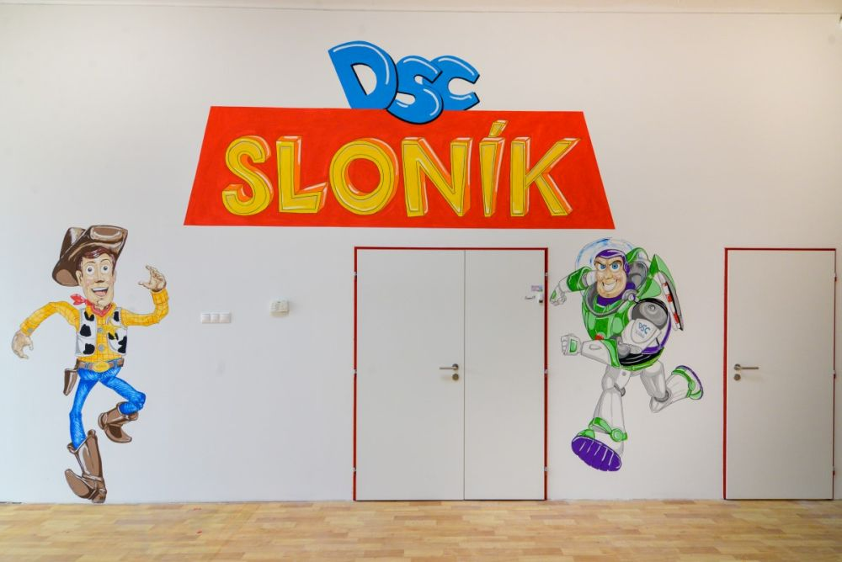

Výročná správa
za rok 2023

Zariadenie pre deti do troch rokov Sloník, Napájadla 18, 040 21 Košice

Prevádzkovateľ: DSC Sloník, s. r. o, Ťahanovskéé riadky 13, Košice

IČO: 46 713 590

štatutár: Ivona Tokárová, Ťahanovskéé riadky 13, 040 11 Košice

Zariadenie pre deti do rokov (ďalej len ZPD) poskytuje celodennú, poldennú a krátkodobú starostlivosť pre deti vo veku od 1 roka do 3 rokov na základe živnostenského oprávnenia. Je umiestnené v prenajatých priestoroch OC IDEA, Napájadla 18, Košice, v časti II. nadzemného podlažia.

Priestorové usporiadanie, funkčné členenie zariadenia a vybavenie zodpovedá veku, zdravotnej spôsobilosti, telesným rozmerom a psychosomatickému vývoju detí.
Pre pobyt deti vonku sú vyhradenéé plochy na ktorých trávime s deťmi dostatok času.

Prevádzka je od 6,30 do 17,00 hod.
Usporiadanie denných činností, pravidelne sa opakujúcich je súčasťou denného
poriadku, ktorý je dostatočne pružný, reaguje na potreby a záujmy detí.
Deti sú vedené k zdravému a čistému spôsobu života, vzájomnej ohľaduplnosti,
ochote si pomáhať, chrániť zdravie, prírodu a životné prostredie. Predovšetkým ide o osobnú spokojnosť a pohodu dieťaťaa.

V rámci denného poriadku je vyčlenený dostatočný čas aj na pobyt detí vonku.

Súčasťou denného poriadku sú hry a hravé činnosti, pohybové a relaxačné cvičenia, edukačnéé aktivity, pobyt vonku, odpočinok a činnosti zabezpečujúce životosprávu (osobná hygiena, stravovanie, stolovanie) .

Výchovnú činnosť zabezpečujú 4 zamestnanci.
Celodennéé stravovanie detí (desiata, obed, olovrant) je zabezpečenéé dovozom hotových pokrmov zo zmluvného zariadenia do výdajne stravy, na ktorú nadväzuje jedáleň. Pre rodičov detí je v šatni detí vyvesený k nahliadnutiu jedálny lístok.

V zariadení organizujeme pre deti a ich rodičov rôzne aktivity. Každý mesiac sme mali rozpracovaný plán činnosti práce s deťmi.

JANUÁR 2023 – Čo robia zvieratká a vtáčiky v zime.
Január je prvý mesiac v novom roku a je aj zimným mesiacom ,čo znamená že zvieratká v zime tak často nevidíme, pretože v tom čase poniektoré spinkajú, ako napríklad medvede. Vypočuli sme si rozprávku o zvieratkách ,vytvorili kŕmidlo pre zvieratká, ktoré sme boli zavesiť u nás v areáli na strom .Rozprávali sme sa ,že poniektoré vtáčiky odlietajú na zimu do teplých krajín .poniektoré spinkajú. Niektoré operence, hmyz ale aj zvieratká cez zimu ostávajú tu ,pretože dokážu prežiť. Dobrí ľudia im v tom pomáhajú-pripravujú krmitka ,búdky. Vtáčikom sypú zrno, nosia seno alebo repu. Rozprávanie podnecuje u detí slovnú zásobu a fantáziu. Rozprávka o zvieratkách v zime .Prišla zima ,biela a mrazivá .Na svahu pod horou sa objavili biele stopy srnčej zveri. To sa srnky vybrali na pastvu .Pod námrazou bielej nádielky snehu sa nemohli dostať k zelenej tráve .Kde tu odhryzli aspoň z konárov kríkov alebo stromov .Prežúvali a tvárili sa, akoby boli na svadobnej hostine. Táto rozprávka sa deťom veľmi páčila. Samozrejme pokračuje ďalej. PO prečítaní a vyhotovení búdky sme si na ďalší deň namaľovali zvieratká v zime. Niekto maľoval sovu,iný iba vtáčika alebo aj medveďa .Deťom sa táto aktivita veľmi páčila. Maľovanie je zamerané na jemnú motoriku ,čo podnecuje vývoj reči. Celý mesiac sa niesol v znamení zvieratiek ,čo robia v zime a zimných športov.

FEBRUÁR 2023 – Fašiangy

Február je ešte stále zimným mesiacom a zároveň tým najkratším v roku.
Tento mesiac sme nazvali fašiangovým februárom. I keď je najkratším v roku kvôli počtu svojich dní, zábavy bolo viac ako dosť. Celý jeden týždeň sme s deťmi hovorili o fašiangoch a vymýšľali s deťmi masky a deti prezradili, kým by chceli byť. Ako maskou. A prečo. Ako svoju vytúženú masku vnímajú.
S pomocou pani učiteliek a rodičov sme vyrábali deťom ich navrhnutú masky a samozrejme deti pri tom veľmi pomáhali. Tým sa podporila aj ich zručnosť, kreativita, schopnosť vlastnej samovýroby.
Koncom týždňa sme mali karneval s vyhotovenými maskami. Deti predstavovali svoje masky a opísali, z akého dôvodu si ich vybrali, prípadne rozprávali k nej svoj vlastný krátky príbeh. Deti tancovali na slovenské pesničky a tancovalo sa v kruhu.
Lekvárové šišky im vyčarili ešte väčší úsmev na ich rozžiarených tváričkách. Na záver si deti vybrali, úprimne, najkrajšiu masku spomedzi všetkých.
Koncom februára sme absolvovali fašiangy pre rodičov detí, kde v spolupráci s rodičmi sme pripravili karneval spojený s fotením. Rodičia priniesli na karneval napečený koláčik, bol pripravený aj teplý čaj. O výzdobu sa postarali pani učiteľky. Pani fotografka bola aktívna a pohotová, fotila veselé tváričky detí a šťastných hrdých rodičov a ich príbuznyých. Záverom bolo aj spoločné fotografovanie a rodičia dostali tieto fotografie grátis na usb kľúči.
Fenruár bol plný zábavy, smiechu, nefalšovanej radosti a opäť aj posilnením súdržnosti a rodiny.


MAREC 2023 – mesiac kníh
Keď mám peknú knižku v ruke, hoci neveľkú je mi, akoby som stretla dobrú priaťeľku. Kadečo mi vyrozpráva,čo ja nepoznám ,zavedie ma do ďaleka, hore ku hviezdám .Jazyk a kominikácia .V tomnto mesiaci si každé dieťa malo doniesť svoju obľúbenú knihu.Každy jeden deň sme si čítali úrivok z knihy pred spaním.Niekedy sme si prečítali aj doobedu a s deťmi sme sa pozhovárali ,čo si zapamatali. Čítanie kníh zlepšuje u detí slovnú zásobu,fantáziu a sústredenosť.Mali sme aj krásne divadielko,kde hlavnymi aktérmi boli deti.Dedko repu zasadil. Táto rozprávka ktorú sme si najprv prečítali,potom sme sa o nej aj pozhovárali a nakoniec sme si ju aj zahrali.Deťi sme obliekli ako dedka s čapicov nah lave,babka mala šatku,vnučka sukňu,myška mala chvostík .Bolo to veľmi zábavné.

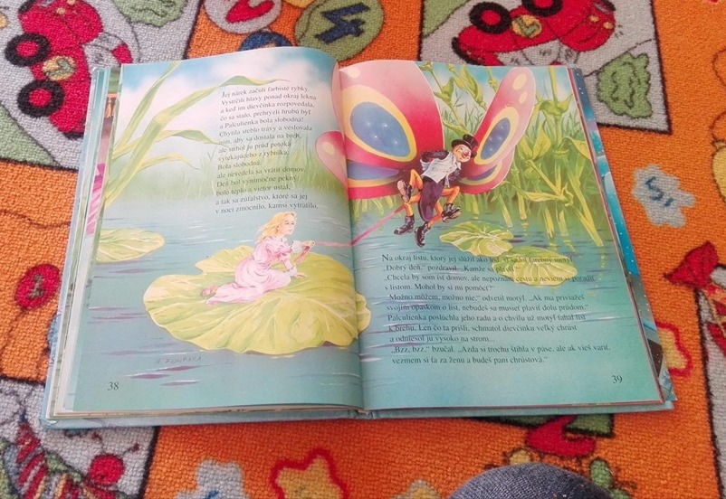

APRÍL 2023– Ľudské telo, učíme sa triediť odpad
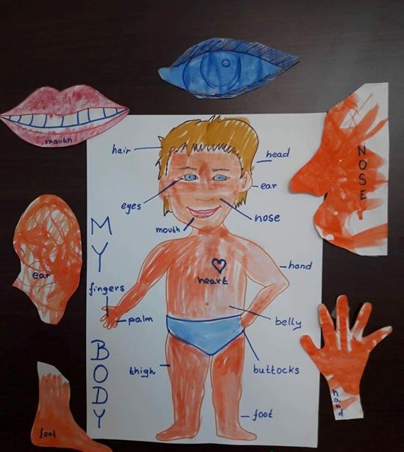
O fungovaní a základných častiach ľudského tela majú deti poznatky primerané veku. Najprv sme deti oboznámili s ľudským telom a jeho fungovaním. Mali sme pripravený veľký plagát ľudského tela. Ukázali sme im ho, pomenovali jednotlivé časti ľudského tela a nechali sme im čas na rozmyslenie, aby sa sústredili a potom sme im dávali otázky ohľadom ľudského tela. Deti správne pomenovali rôzne časti ľudského tela nielen v slovenskom jazyku, ale aj v anglickom. Okrem ľudského tela, sme deťom v rámci hry ,vysvetlili, ako sa triedi odpad.

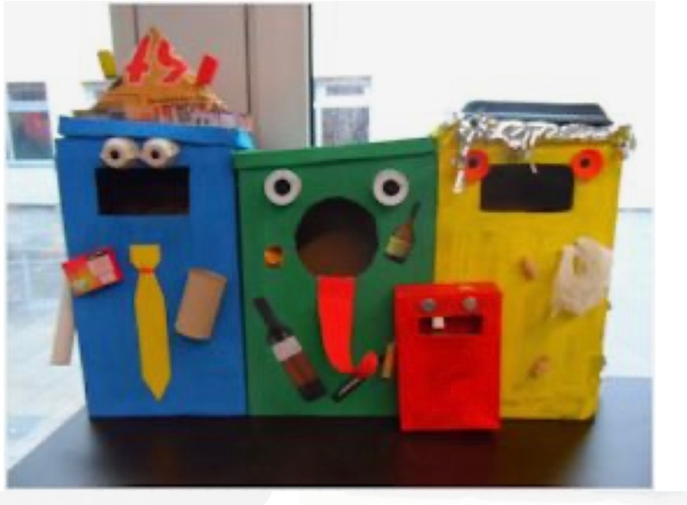
Ktorý papier, alebo sklo ide do akeho farebného koša. Z krabíc ktoré sme oblepili farebným papierom, žltým, červeným a zeleným ,kde sme nalepili menovky ,sme deťom vysvetlili ,že do žltého koša ,hádžeme pet fľaše, igelitky ,červeného ,kov ,alobal,plechovky a do modrého papier, teda časopisy , škartule , karton . Deti si to pomocou hry aj vyskúšali .Povedali sme si aj prečo je triedenie odpadu doležité. Dávame odpadu druhú šancu, šetríme životné prostredie,a aj peniaze.

V rozhovoroch s nimi sme sa venovali základným prejavom života človeka – napr. dýchanie, prijímanie potravy...... Pýtali sme sa deti či musíme dýchať vzduch, či je to pre náš život potrebné. Ukázali sme rôzne dychové cvičenia, učili sme ich ako správne dýchať a zároveň sme im hovorili aj o nebezpečných situáciách, kedy môžu byť ohrození na živote.
Taktiež sme sa deti pýtali čo je dôležité pre ľudské telo, aby mohlo žiť a tak sme sa dostali aj k tráveniu a k tomu, že podmienkou života človeka je potreba jesť a piť.
Rozprávali sme sa s nimi aj o pohybových možnostiach nášho tela (ruky, nohy) a o tom, že celé telo riadi mozog.
Nakoniec sme ich naučili báseň o ľudskom tele „Hlava, ramená, kolena, palce ...“
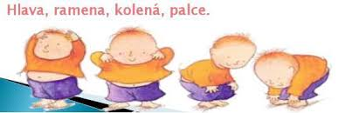

MÁJ 2023 – Deň matiek a deň rodiny
Máj je mesiacom lásky. Detičky vedia lásku rozdávať úprimne a nezištne, a oni o jej hĺbke ani len netušia.
Tento mesiac sme venovali všetkým mamám. Pani učiteľky pripravovali detičky na vystúpenie pre maminy, učili sa s nimi riekanky, básničky, pesničky aj tančeky. Všetko hravou formou, aby to deti zaujalo. Každý deň sme sa niečo nové naučili a zároveň si opakovali už naučené texty pesničiek či básničiek. Zároveň sme vyrábali darčeky pre každú mamičku. Lepili kvietky na výkresy, maľovali a vymaľovávali srdiečka. Väčšie deti aj vystrihovali či kreslili svoje mamky. Lebo vlastnoručný darček poteší a pohladí srdce každej maminky.
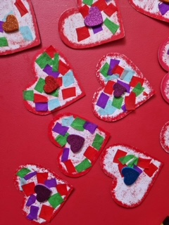
Na spomínané vystúpenie boli pozvaní všetci členovia rodiny. Pozvaní hostia prišli, posadili sa a s nadšením očakávali vystúpenie svojich ratolestí. Deti sa vytešovali, vykukovali z chodby do miestnosti, kde sedeli ich najbližší.
Deti boli rozdelení do troch skupín. Menšie mali pripravené jednoduchšie a kratšie básničky, väčšie už zvládli aj náročnejšie s tancom zároveň. Vystúpenie si každý z prítomných natáčal, fotil a samozrejme nechybala ani naša pani fotografka. Tá vystúpenie detailne fotila. Fotky boli opäť rodičom dostupné na usb kľúčoch a každá rodinka ich v prípade záujmu obdržala zadarmo. Spoločné fotky zdobili aj našu veľkú nástenku, aby pripomenuli deťom toto nádherné a dojemné vystúpenie.
Vystúpenie detí malo síce nedostatky, trhliny, ale na tie sa rýchlo zabudlo a nebolo to vôbec podstatné. Najdôležitejším bol výraz detí, ktoré sa chceli predviesť pred svojimi najbližšími a milovanými, ukázať im svoje srdce. Slzy a úsmev obecenstva bol len zrkadlom nekonečnej lásky a pýchy na svoje detičky/vnúčatá. Nič sa tomuto výrazu a pocitu nevyrovná. Nakoniec sme si všetci pochutnali na pohostení, ktoré sme im pripravili.

JÚN 2023 – Deň detí
Prvý jún je v kalendári dňom detí. A preto tento mesiac bol plný zábavy, súťaží a s tým spojenej srandy.
Deti obľubujú súťažiť, niektoré aj predvádzať sa, niektoré deti sa aj hanbia, neradi sa predbehujú, športujú ale aj napriek rozdielnym povahám detí si disciplíny a rôzne súťaže užili.
Jeden týždeň sme mali súťaž v maľovaní a lepení obrázkov, ďalší týždeň športové disciplíny. Každé dieťa bolo víťazom a každé z nich obdržalo aj diplom a samozrejme aj medailu., no tí úplne najlepší aj malinké sladké darčeky.
Snažili sme sa deťom vštiepiť teóriu, že vôbec nie je dôležité vyhrať ale zúčastniť sa, tešiť sa každej hre so svojimi kamarátmi a hlavne byť v pohybe. Mať úsmev na tvári.
Z týchto aktivít opäť vzniklo množstvo fotografií, ktoré boli rodičom samozrejme plne k dispozícii a zdobili aj našu naástenku.
Ďalší týždeň sme s deťmi, ktoré naše zariadenie opúšťajú a presúvajú sa do materskej škôlky, nacvičovali veselý program na vystúpenie pre mamičky, oteckov, starých rodičov aj pani učiteľky.
Na spomínanú rozlúčkovú párty boli pozvaní rodičia aj starí rodičia. Vyzdobili sme triedu balónmi a lampiónmi, deti vyrobili srdiečka a zavesili sme ich spolu s ostatnými ozdobami.
Vystúpenie bolo v popoludňajších hodinách. Detičky boli pripravené a nadšené, trošku aj vystresované ale veselé, že majú opäť pred koho vystúpiť.
Spievali, tancovali, recitovali a ďakovali svojim rodičom a najviac svojim pani učiteľkám za lásku a čas im venovaným.
Ak by sa slzy premenili na vodu, asi by trieda plávala a my by sme sa cítili ako v bazéne. Plakali sme asi všetci. Od dojatia aj radosti, pýchy a vďaky. Deti od nás dostali milé darčeky, aby nezabudli na naše jasličky a čas v nich strávený. Pani učiteľky dostali nádherné kytice a veľa úprimného úsmevu od detí. Tieto chvíle sme si opäť zdokumentovať fotografiami aj videom.

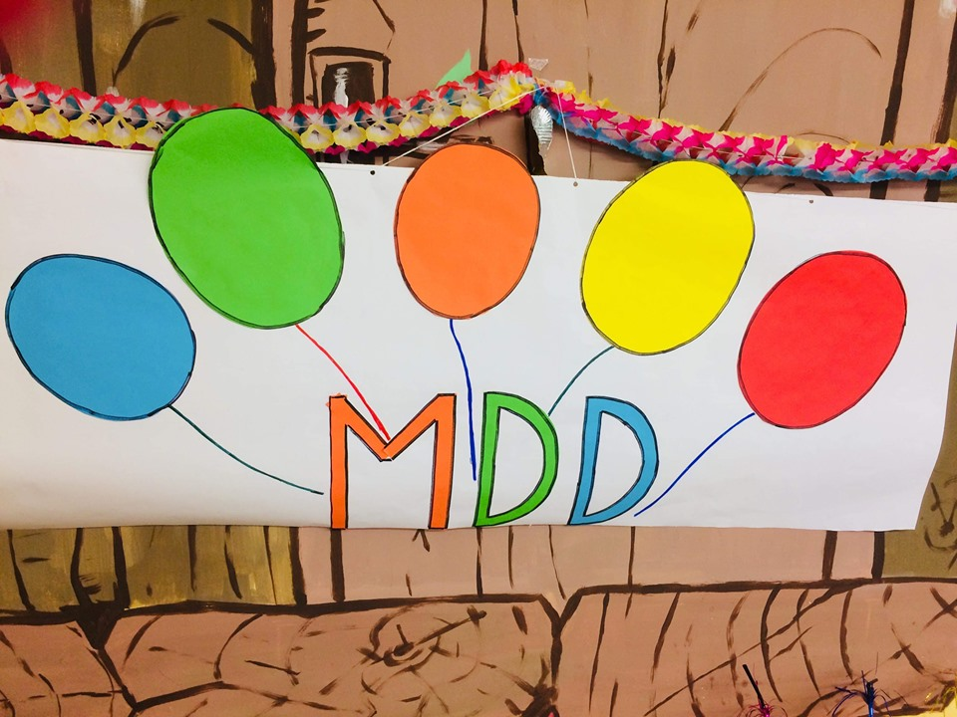

JÚL 2023 – Hurá prázdniny,pobyt na vzduchu
Júl je letným mesiacom a aj z tohto dôvodu sme sa snažili tráviť čo najviac času na čerstvom vzduchu. Na našom vonkajšom priestranstve sme mali vynesené stoly a stoličky, deti nám ich každé ráno pomáhali poukladať a spoločne sme rozdeľovali miesta pre každé dieťa. Určili sme si aj službu a rozpis detičiek, ktoré pomáhali našim pani učiteľkám so servírovaním desiat. Deti boli naozaj veľmi šťastné. Naučili sme sa dôležitosti jedenia. Pani učiteľky sa snažili opísať dané jedlo a jeho dôležitosť, prípadne jeho vitamíny.
Potom pani učiteľky pripravili pre deti trhovisko vo forme „košík s ovocím“, ponúkali ich deťom, predávali a deti boli na tomto trhovisku v pozícii kupujúcich a tým sa naučili nové druhy ovocia a jeho obsah vitamínov. Samozrejme sme sa sústredili na sezonne ovocie, žiadna exotika. Deti táto činnosť doslova opantala a stala sa hravou časťou dopoludnia. Po predávaní a kupovaní ovocia sme dané ovocie nakrájali a ponúkli deťom na zjedenie.
Deti si vytvárali rôzne motívy či vtipné obrázky z nakrájaného ovocia a tým sa len precvičila ich kreativita. Pani učiteľky deti nasmerovali a pomohli im v tom a tie šťastné tváre detí sú na nezaplatenie a takto zdobené, veselé taniere s ovocím deti určite hravo a rýchlejšie skonzumuj bez toho, aby rišili, či dané ovocie majú radi alebo či ho už jedli alebo či ho poznajú. A prísun vitamínov je takouto formou oveľa jednoduchší.
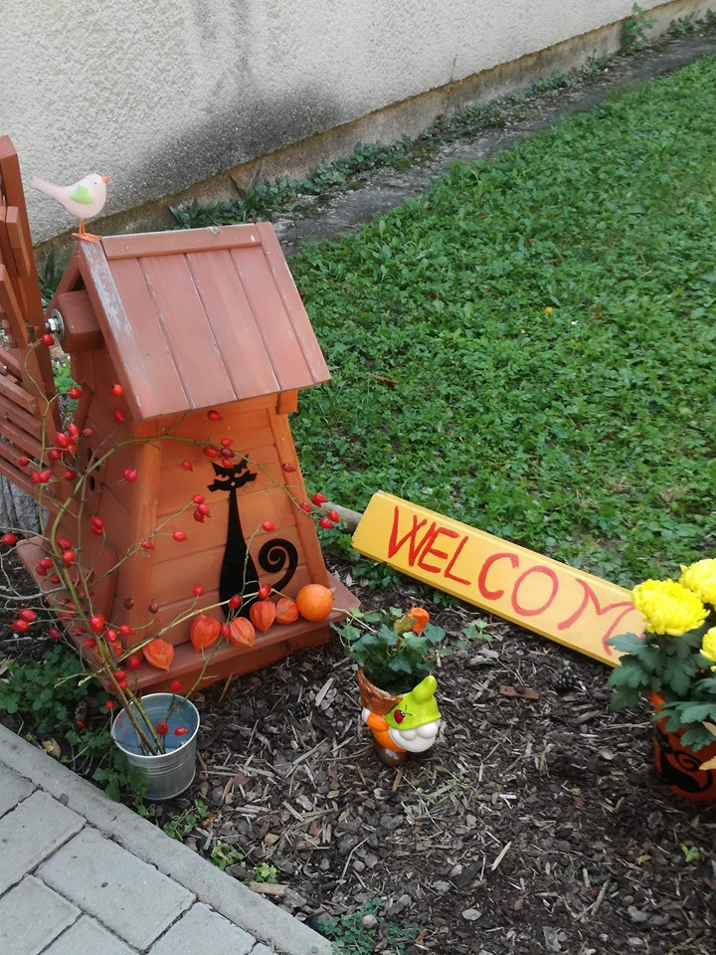

AUGUST 2023 – Herbár a kvety
August bol ďalším letným teplým mesiacom. Niektoré detičky sú s rodičmi na dovolenkách, nemali sme plný stav, ale detí bolo aj tak dosť.
Tento mesiac sme sa zamerali na kvietky. Na spoznávanie kvietkov. Detičky mali za úlohu priniesť jeden kvietok podľa vlastného výberu s pomocou svojich rodičov. Kvietky sme spoločne pomenovali a naučili sme sa ich názvy, kde rastie a ako rastie, ako vonia. Určite každý kvet má určitú zaujímavosť respektíve s ním spojenú príhodu, ktorá sa na kvietok viazala.
Témou mesiaca august bolo spoznávanie kvietkov a príroda okolo nás. Deti to skutočne zaujalo a boli nadšené zistením a spoznávaním nových druhov rastúcich kvietkov u nás.
Následne pani učiteľky dali kvietky usušiť. Keď sa vysušili, detičky si ich krásne polepili a vznikli nádherné obrázky, z ktorých sme vytvorili knihu a nazvali ju „Náš herbár“. Deti boli výtvorom tejto knihy nadšené a každé dieťa o nej pyšne rozprával svojim rodičom a chceli im ju aj samozrejme ukázať. Zároveň pani učiteľky museli dávať pozor, aby sa kniha nepoškodila kvôli ich nadšeniu ju stále ukazovať a v nej listovať. Deti sa aj týmto naučili vnímať prírodu a jej poklady.

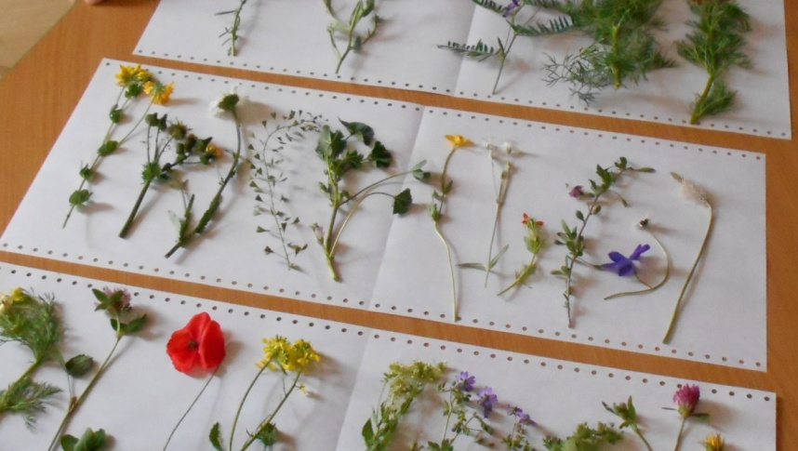
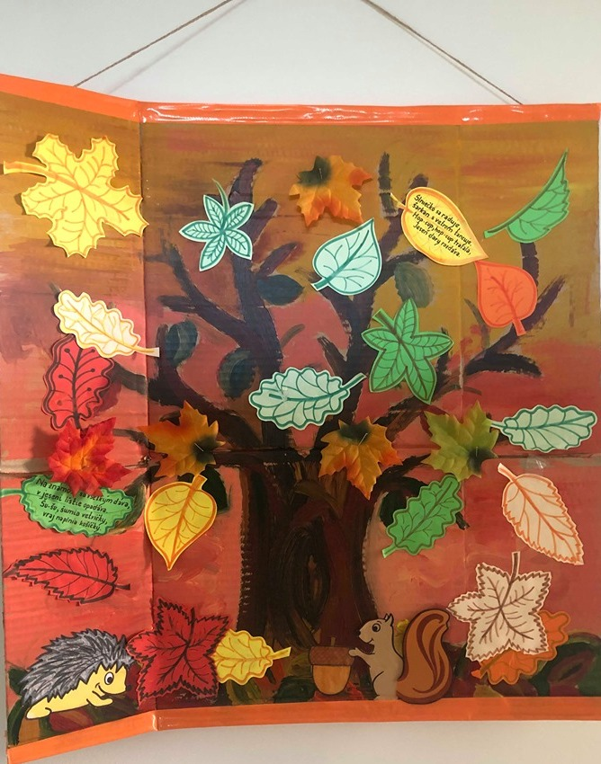

SEPTEMBER 2023 – Vitaj kamarát.
September znamená začiatok, začiatok niečoho nového, pre menších aj väčších. Začínajú nové kamarátstva, nový režim, nové hry, nové tváre. Aj v našom zariadení september nazývame mesiacom spoznávania. Je to závan niečoho nového a príchod nových detičiek.
Učíme nové detičky byť v spoločnosti, učíme sa byť kamarátom, učíme a prispôsobujeme sa novému režimu, učíme sa byť bez rodičov, bez starých rodičov. Učíme sa deliť sa o hračky, byť v kolektíve, počúvať a poslúchať nové pani učiteľky. Spoznávanie nových priestorov, adaptácia, rešpekt, nové zvyky. Veľa plaču, veľa snahy, ale aj veľa radosti, úsmevu i zábavy.
Pre detičky sme tu každý deň, zverujú ich nám ich rodičia a my s láskou venujeme im svoj čas, úsilie týmto našim detičkám.

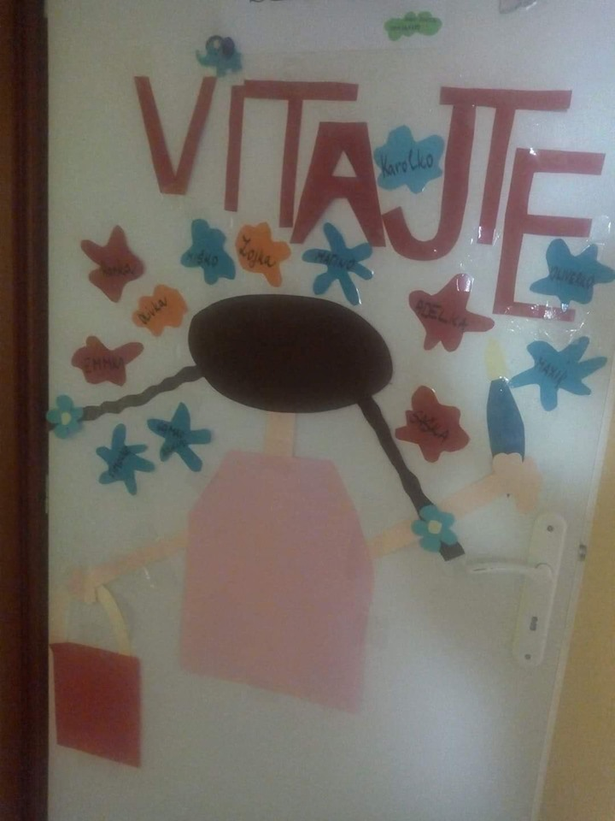

OKTÓBER 2023 – Tekvicová párty
Október sa niesol v znamení tekvíc a tekvicovej párty. Naše priestory boli plné tekvičiek, malých, väčších, oranžových a okrúhlych či ozdobných. Rodičia našich detičiek nám s tým pomohli a každý v rámci svojich možností doniesol na dekorovanie rôzne tekvice.
Naše pani učiteľky vyrábali s detičkami rôzne tekvice, ktoré sme si potom dali na výstavku, aby sme sa pochválili rodičom, akí sme šikovní. Okrem výroby tekvíc ,sme mali aj pohostenie ,kde sme si zamaškrtili na zdravých maškrtách a potom sme mali balolonú párty ,kde sme skákali a tešili sa, že možme trošku povystrájať.T akáto aktivita,je veľmi doležitá u detí, pretože radosť a smiech je to najdoležitejšie .Deťom pridáva na svojom sebavedomí a podnecuje k vytváraniu kamaráctiev ,pretože máme detičky, ktoré sú aj introverti a pri takýchto akciách sa deti viac uvoľnia a nadviažu priateľstvo medzi sebou .V tomto mesiaci sme mali aj prechádzku po okolí, kde sme spoznávali prírodu v jeseni. Ako opadalo lístie zo stromov ,alebo ako majú poniektoré stromy lístie pestrofarebné .Deťom sa príroda veľmi páčila a všetko potom nakreslili na výtvarnej výchove .Okrem maľovania, sme aj modelovali košíky s ovocím a z gaštanov sme si vyrobili malé zvieratká, ktoré sme vystavili na výstavke u nás v šatni.

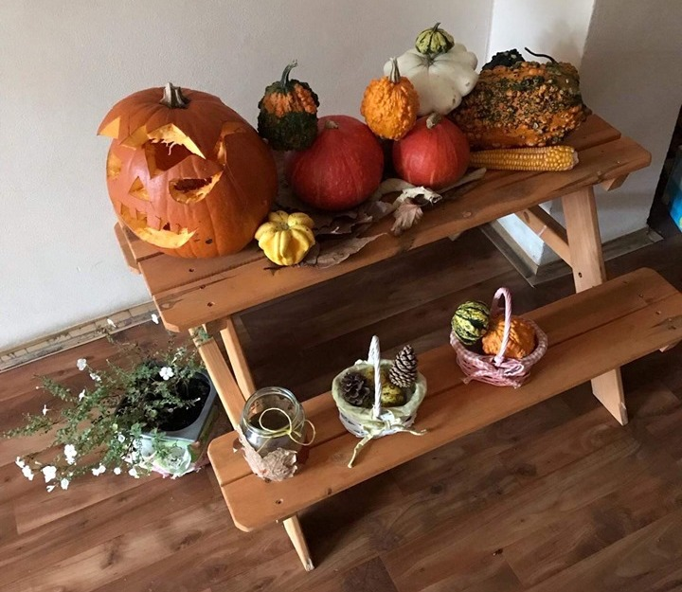

NOVEMBER 2023– Dentálna hygiena a zúbky
V tomto mesiaci sme sa zamerali na dentálnu hygienu a zúbky. Zavítala k nám milá pani dentálna hygienička, ktorá detičkám prezrela zúbky, na veľkej makete zubu im ukázala s velikánskou zubnou kefkou ako sa správne čistia zúbky. Vysvetlila ako často a aké dôležité si je ich čistiť aspoň dvakrát denne. Deti si mohli sami na makete vyskúšať pohyby čistenia s velikánskou kefkou a to bola naozajstná zábava, ako správne čistiť a ošetrovať zúbky. Pani hygienička im pomáhala aj s pani učiteľkami. Od pani doktorky dostali detičky malé zubné kefky a všetci spoločne si ich vyskúšali a nacvičila si snimi hravou pesničkou tie správne pohyby čistenia zúbkov novou kefkou. Deťom sa táto hra zapáčila a osvojili si ju a s pani učiteľkami si čistenie precvičovali.

DECEMBER 2023 – Vianočný čas

December je jeden z najkrajších mesiacov v roku. Očakávame príchod Ježiška. Vianočný čas je jedinečný pre každé dieťa, pre každú rodinku. Byť spolu v kruhu najbližších a milovaných.
A preto sme opäť pripravili tvorivé dielne. Detičky s pomocou pani učiteliek vyrábali rôzne vianočné ozdôbky na náš vianočný stromček, ktorý bol umiestnený v našom zariadení a bude vyzdobený ozdobami z dielne ručičiek našich detí. Farebné vianočné reťaze, vianočné gule, ktoré boli lepené a obaľované v krupici či kokose aj nastrúhanej čokoláde. Deti obaľovanie veľmi veľmi bavilo. Ale neporiadok, zafúľané šaty, zašpinené ruky, dlážka, to patrí k tomu.
Pani učiteľky tieto hotové ozdoby nakoniec navešali na vianočný stromček. Bol jedinečný. Originálny. A vyzdobený nebol len stromček ale aj chodby, miestnosti a okná, ktoré boli olepené bielymi vločkami a rôznymi vianočnými postavičkami a obrázkami.
Tento mesiac sme detičky naučili vianočné básničky, vianočné koledy a pesničky. Vianočné vystúpenie pre rodičov, strých i krstných rodičov bolo vyústením prichádzajúcich sviatkov. Nasušili sme s deťmi jabĺčka, zabalili sme ich do fólie a ozdobili stužkou. Rodičov tento milý pozorný darček veľmi prekvapil a ešte viac potešil. Deti boli krásne oblečené a každé z nich malo červenú mikulášsku čiapočku. Rodičia boli plný sĺz aj úsmevu, samozrejme pýchy tiež.
My sme pre detičky prichystali prekvapenie vo forme darčekov a tie si mohli detičky rozbaliť na konci vystúpenia. Pani učiteľky, pani riaditeľka, od rodičov našich detí, dostali rovnako krásne zabalené darčeky s poďakovaním.
Sme veľká rodina. A tá je naozaj najviac. Láska a úsmev sú dôležitým faktorom každodenného života, preto sa snžíme byť s deťmi v rodinnej a priateľskej atmosfére. Deti musia cítiť lásku a dôveru.

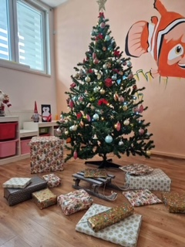

v Košiciach, 11.05.2024

Cenník sociálnej služby

Strava.......................................3,60/deň....................72,00/mesiac
Kŕmenie....................................3,60/deň....................72,00/mesiac
Prebaľovanie............................3,60/deň....................72,00/mesiac
Obliekanie................................3,60/deň....................72,00/mesiac
Tvorivé práce s deťmi...............3,10/deň....................62,00/mesiac

SPOLU.....................................17,50/deň....................350,00/mesiac

Priemerný počet detí počas roka 2023

01/23 -11, 02/23 –10, 03/23 –10, 04/23 –10, 05/23 –11, 06/23 –11, 07/23 –9, 08/23 –8, 09/23 –9, 10/23 –10, 11/23 –10, 12/23 –10

Priemerný počet detí v roku 2023 : 10 detí

Prehľad o príjmoch a výdavkoch

Príjmy:

Príjmy poskytovateľa sociálnej služby k 31.12.2023..........................................................45.375,00 EUR

Výdavky:

Mzdy..................................................................................................................................10.449,00 EUR
Platby poistného a príspevkov...........................................................................................6.316,00 EUR
Tovar a služby....................................................................................................................14.124,00 EUR
Náklady poskytovateľa sociálnej služby k 31.12.2023.......................................................26.814,00 EUR

Stav a pohyb majetku a záväzkov
Nedisponujeme nijakým majetkom a ani záväzkami. Všetky výdavky sú krátkodobé paušálne v lehote splatnosti

Náklady na 1 dieťa a 1 mesiac v roku 2023 boli:.................................................................223,45 EUR

Vypracoval: Ivona Tokárová

V Košiciach, dňa 11.05.2024

